Sukienki do chrztu dla dziewczynki
Chrzest Święty to wyjątkowy moment zarówno dla dziecka jak i dla rodziców. Warto zadbać o wyjątkowy charakter uroczystości i poszukać wyjątkowej <b>sukienki do chrztu</b> dla swojej córeczki.

Sukienki do chrztu - wyjątkowe i subtelne
Chrzest Święty to jeden z pierwszych ważnych momentów w życiu dziecka. Jednak ma on miejsce w latach młodzieńczych, dlatego dziecko może mało co pamiętać z tej chwili. Rodzice przeżywają ten moment równie mocno. To oni starają się, aby wszystko było dopięte na ostatni guzik. Wiele zdjęć i filmów z tej uroczystości są w stanie bliżej zobrazować te chwile dziecku w przyszłości.

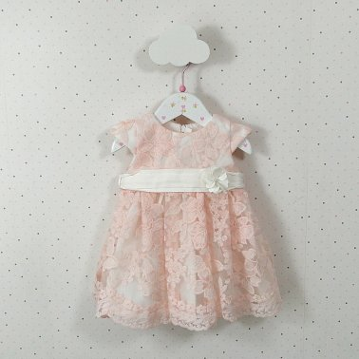
Jaki ubiór?
Sukienki do chrztu są bardzo ważnym elementem garderoby dziewczynki w tym dniu. Warto dobrać sukieneczkę do danej pory roku. W zimie do sukieneczki warto dobrać płaszczyk, sweterek lub narzutkę, aby dziecku było ciepło. W lecie sukienki do chrztu powinny być przewiewne i lekkie. Powinny one być bezpieczne dla skóry, wykonane z najwyżej jakości materiałów.
Co najlepiej wybrać?
Sukienki do chrztu powinny być w stonowanych, delikatnych kolorach. Najodpowiedniejszymi będą biel, róż lub ecru. Styl sukienki należy wybrać wedle uznania, może ona być prosta lub bardziej strojna, z falbankami, kokardami, koronkami lub kwiatkami. Dobrym rozwiązaniem będą także dodatki, takie jak opaska, kapelusik oraz butki. Ubranko musi być wygodne, dziewczynka musi się w nim czuć przede wszystkim swobodnie oraz wygodnie.

